Založení kurzu

Ústřední knihovna Univerzity Karlovy v současné době provozuje ve spolupráci s ÚVT pět instalací systému Moodle.

Specifikace jednotlivých instalací najdete na: https://dl.cuni.cz/moodle/

O založení kurzu požádáte odesláním Dotazníku pro založení kurzu.

Jak na to:

Varianta 1) Přejděte na webovou stránku Ústřední knihovny Univerzity Karlovy (https://knihovna.cuni.cz), na hlavní stránce najeďte na volbu Aplikace, Služby a v nabídce klepněte na možnost Centrum pro podporu e-learningu

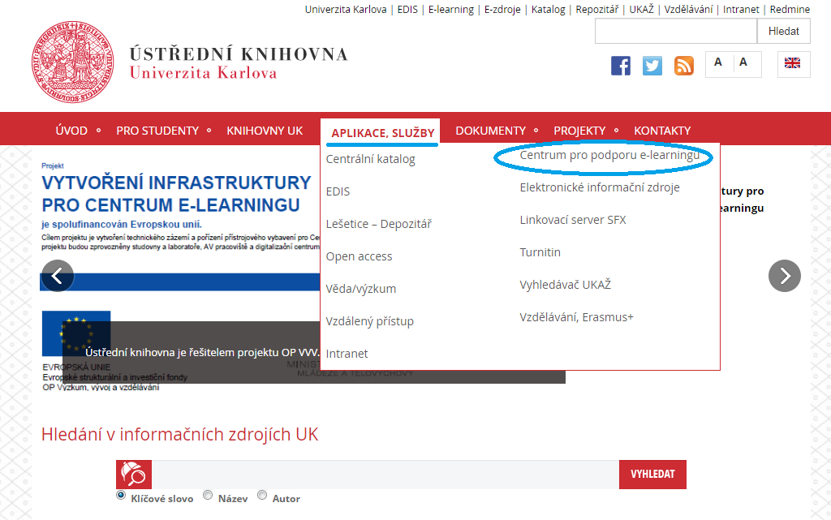
- klepněte na volbu Založení kurzů v Moodle

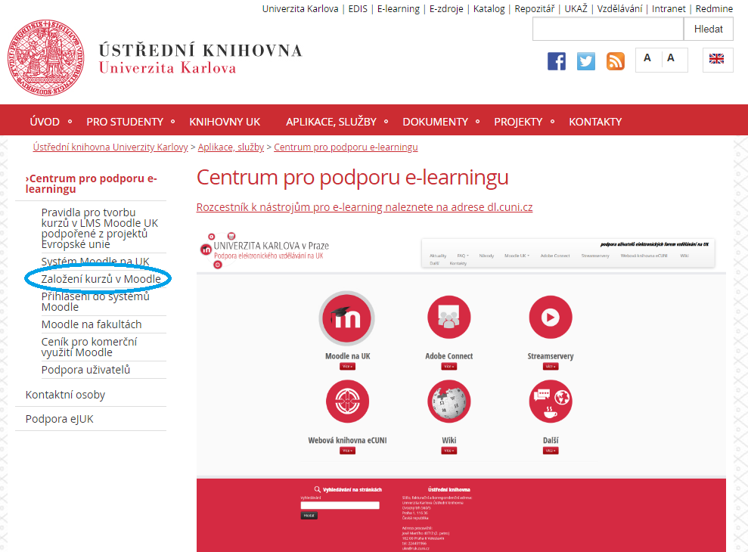

- klepněte na Vámi vybranou instalaci, v níž chcete kurz vytvořit

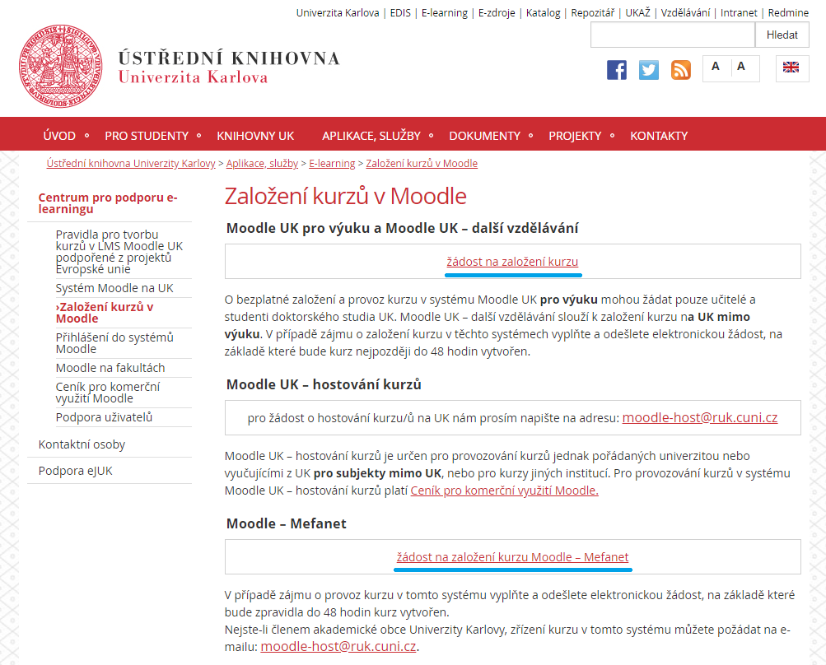
Varianta 2) Na titulní straně jednotlivých instalací klepněte na tlačítko Více nacházející se v rámci ikony Založení kurzu (např. https://dl1.cuni.cz)

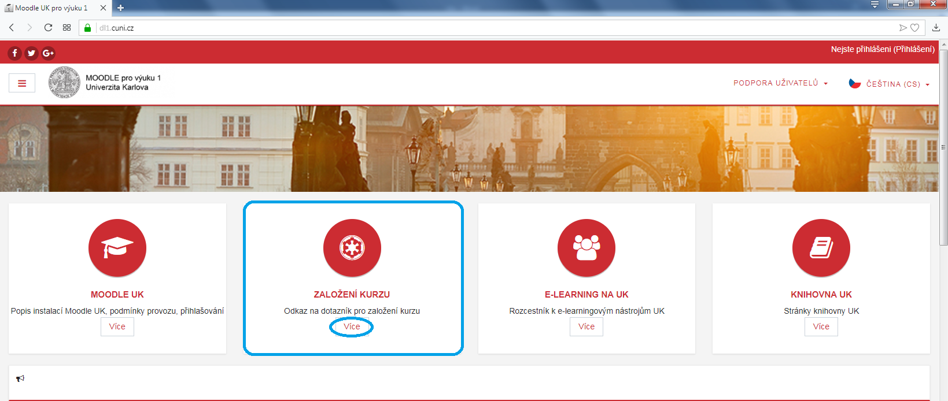

Varianta 3) Na webové stránce https://dl.cuni.cz/moodle u jednotlivé instalace klepněte na Odkaz na dotazník pro založení kurzu

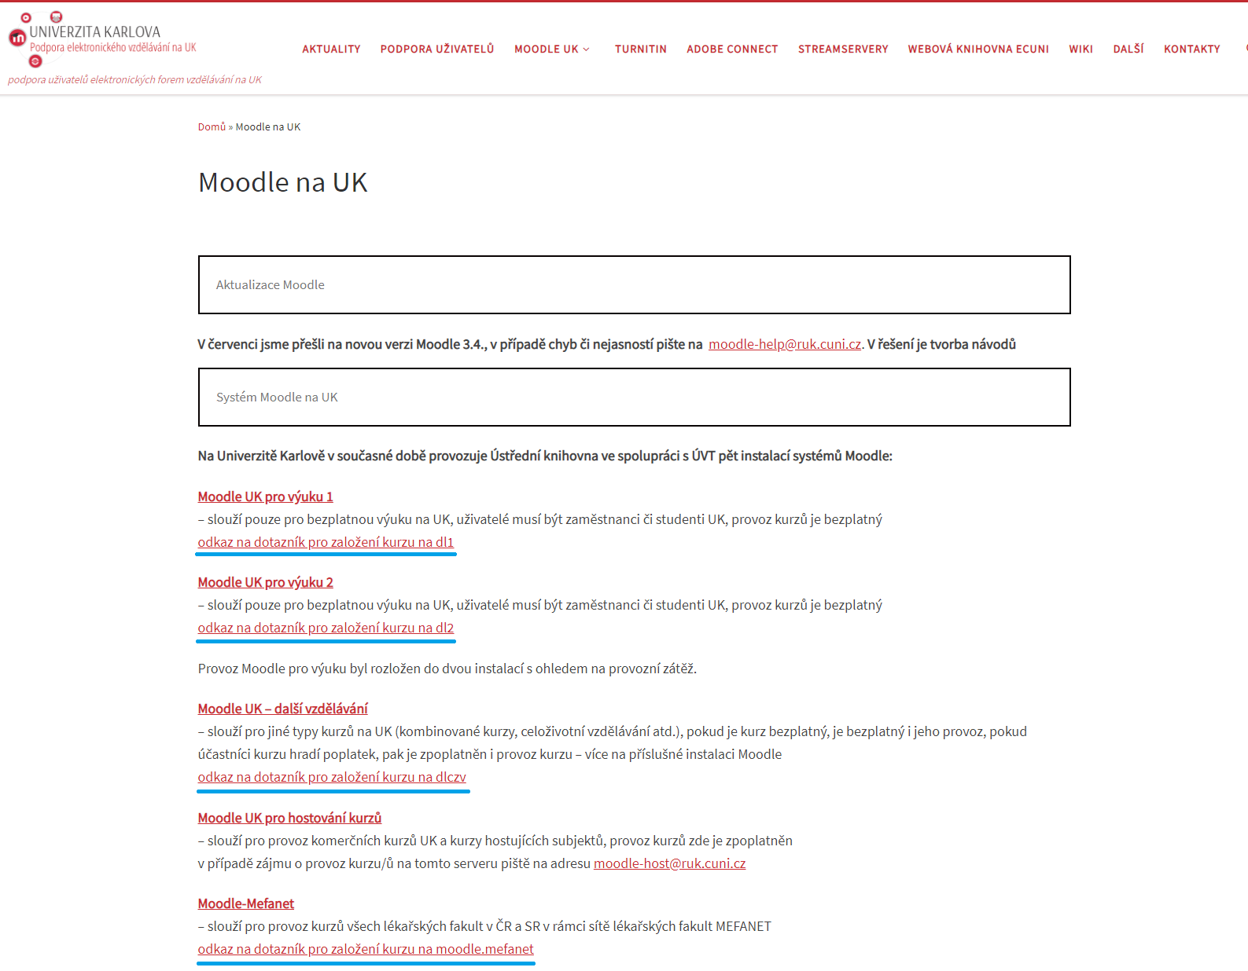
Varianta 4) Na rozhraní pro založení kurzu můžete přejít po zadání webové stránky https://moodleoffice.cuni.cz

- po zvolení jedné z výše zmíněných variant se Vám zobrazí rozhraní pro založení kurzu, v němž se nejprve musíte přihlásit
- pro vstup do Moodle pro výuku na UK je nutné mít účet v Centrální autentizační službě UK (https://cas.cuni.cz)

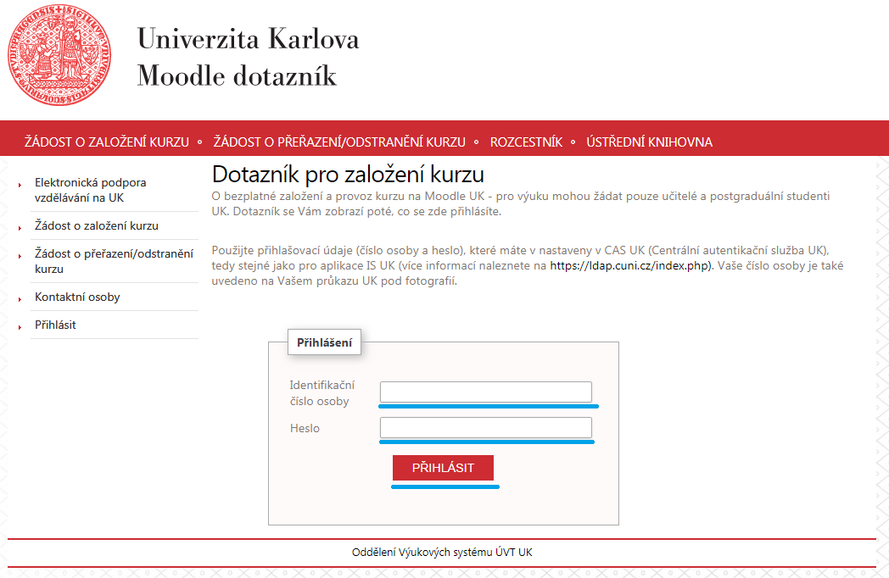

- po přihlášení vyplňte Dotazník pro založení a provoz nového kurzu
- v posledním kroku dotazník odešlete administrátorovi
- kurz Vám bude vytvořen do 48 hodin

